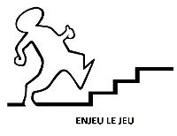
Cours d’essai gratuit !
Début des cours le 15 Septembre

ATELIERS THÉÂTRE pour enfants dès 8 ans
proposés par Philippe Levy, comédien
TOUS LES MARDIS de 17H à 18H30
CMA Vauban 114, BD Vauban 13006 Marseille

Maîtrise corporelle, gérer ses émotions, développer son imagination, oser jouer pour et avec les autres, découvrir la magie du théâtre
RENSEIGNEMENTS & INSCRIPTIONS 07 72 04 94 37 www.enjeulejeu.fr

